

CJBONLINE.NL

VERSLAG voor:
PC-LES: 2020/7
ONDERWERP: Microsoft abonnement opnieuw installeren en activeren
DATUM: 21 september 2020

Situatie:
Vanwege een Windows 10 upgrade of herinstallatie, is het nodig om de overige programma’s ook opnieuw te installeren. In de meeste gevallen voldoet een nieuwe download en installatie.
Bij sommige programma’s als die van Microsoft en een antivirusprogramma als Norton, is de herinstallatie mogelijk via het account van Microsoft en Norton, omdat daar de productsleutels liggen opgeslagen.

In dit voorbeeld gaat het om het opnieuw installeren van Microsoft Office, om opnieuw gebruik te kunnen maken van Word en Excel.
Benodigd is het emailadres/gebruikersnaam en bijbehorende wachtwoord van het Microsoftaccount.
En uiteraard het abonnement -ook wel de licentie- van het Officepakket incl. de productsleutel wat opgeslagen is bij het MS-account.

Uitvoering:
- Ga naar www.microsoft.com
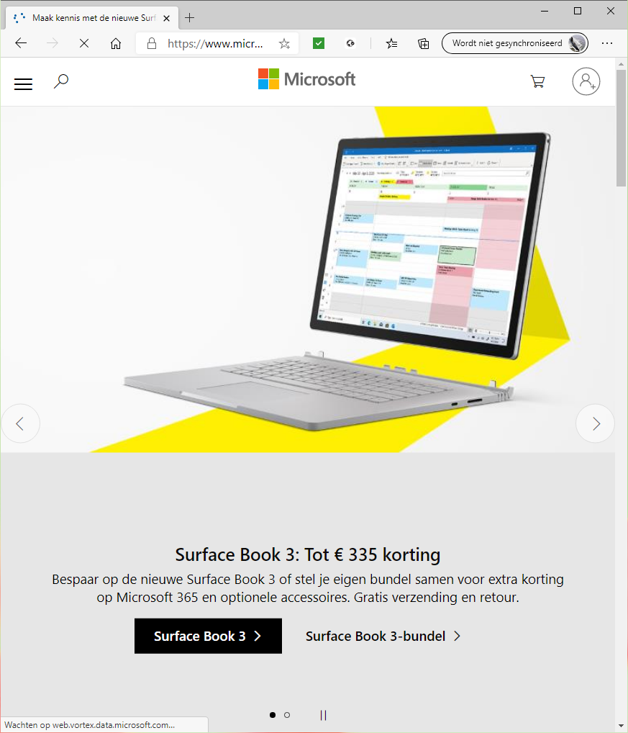
- Ga in de verschenen website rechtsboven naar het icoontje van het aanmelden van een account (zie plaatje), (klik)
- Het aanmeldingsscherm verschijnt (zie plaatje)

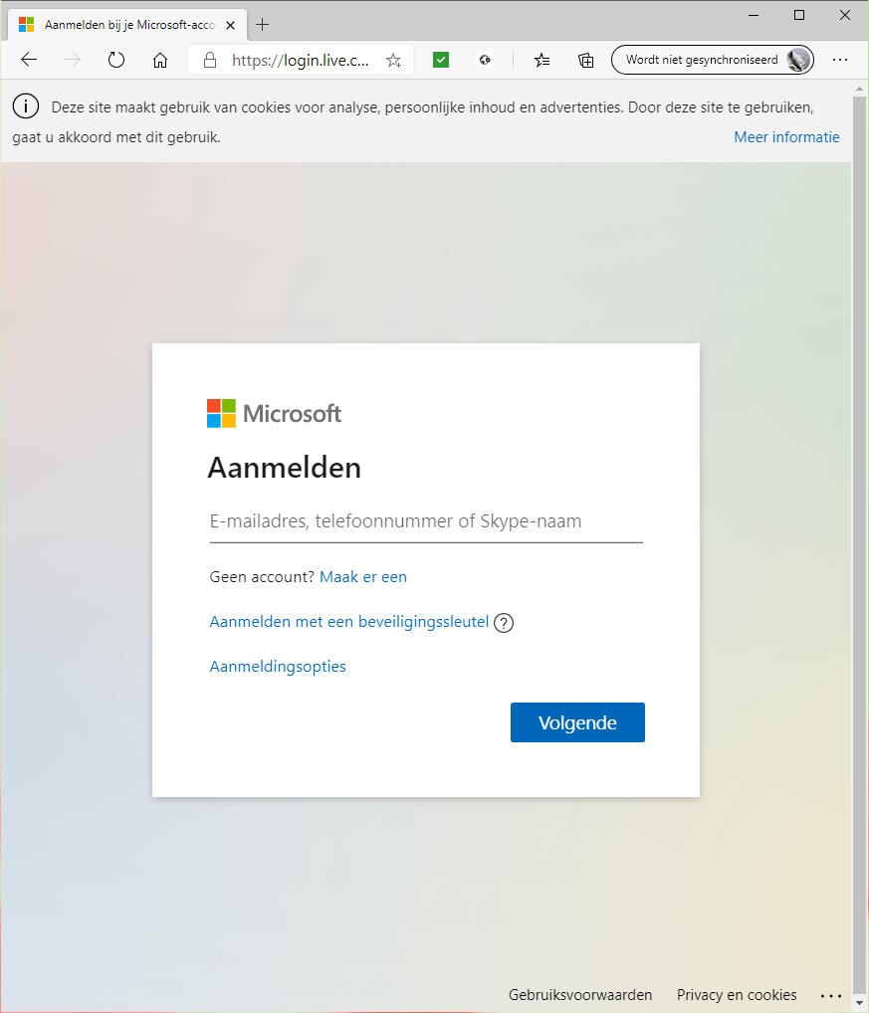
- Meld je hier aan met het e-mailadres en klik op Volgende
- Vul hier het wachtwoord in en klik op Aanmelden
- De Microsoftwebsite verschijnt, met reclame boodschappen, negeer deze en ga rechtsboven naar het account icoontje en klik daarop
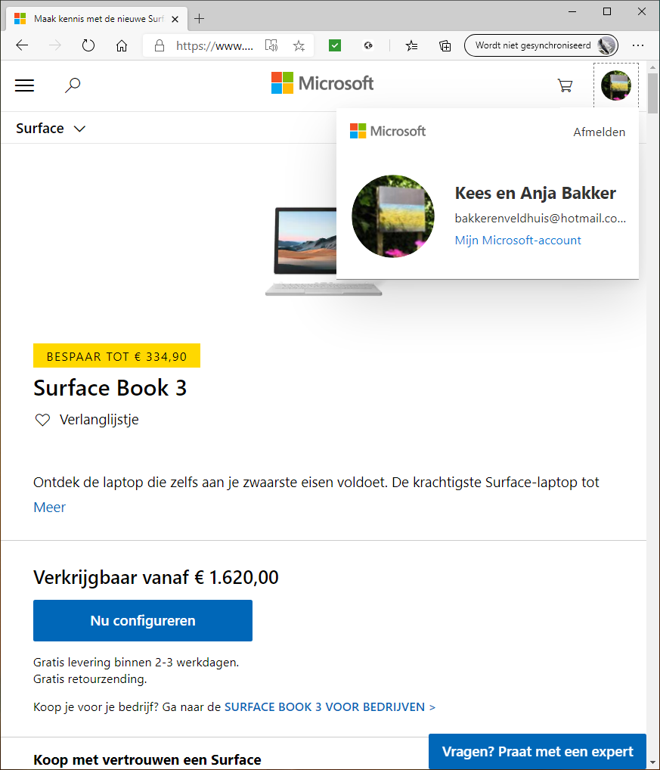
- Nu verschijnt er rechtsboven een kader met je accountgegevens en de mededeling “Mijn Microsoft-account” (zie plaatje); Klik daarop
- Dan verschijnt de eigenlijke persoonlijke accountpagina; hier kan je o.a. zien: Abonnementen, Gezin, Apparaten, enz.
- 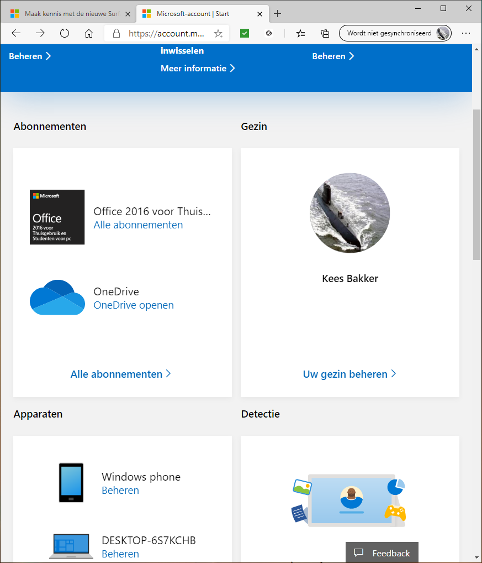
- Ga hier naar Abonnementen en klik op Alle abonnementen > (Onderaan)
- De abonnementen worden geladen; Ga hier naar het Office abonnement, bijv. 2013 voor Thuisgebruik en Studenten…
- Klik daar op Installeren; Je kan hier ook nog even de productcode verifiëren
- De installatie van het Officeproduct zal nu aanvangen
- Volg de wizard van de installatie, en verstoor deze niet. Meestal bestaat het uit verschillende keren op Volgende en uiteindelijk te Voltooien

Veel succes!
Heb je vragen/opmerkingen? Mail gerust: cjbonline@quicknet.nl

